***ДЕНЬ КАФЕДРЫ ПРАКТИЧЕСКОГО***

***КАЗАХСКОГО ЯЗЫКА***

***«Бір ұлттың тілінде сол ұлттың сыры, тарихы, тұрмысы, мінезі айнадай көрініп тұрады. Қазақ тілінде қазақтың сайран даласы, біресе желсіз түндей тымық, біресе құйындай екпінді тарихы, сары далада үдере көшкен тұрмысы, асықпайтын, саспайтын, сабырлы мінезі - бәрі көрініп тұр. Қазақтың сары даласы кең, тілі де бай. Осы күнгі түрік тілдерінің ішінде қазақ тілінен бай, орамды тіл жоқ».***

***М. Жұмабаев***

Ежегодно в сентябре в Казахстане отмечается День языков, ставший общим праздником для всех народов Казахстана. Объединяющей идеей праздника стало осознание непреходящей ценности каждого языка и каждой культуры, понимание того, что любой язык - это частица духовного наследия всего человечества, а культура всякого народа - это бесценный вклад в мировую цивилизацию.

Сколько же народов на самом деле живет в нашей стране? Сколько и какие языки используются в Казахстане? На каких языках они говорят? На все эти вопросы студенты находили ответы в литературе, которая экспонировалась в библиотеке университета.

28 сентября 2018 года в рамках недели языков кафедра практического казахского языка, совместно с библиотекой провели День кафедры «Практического казахского языка».

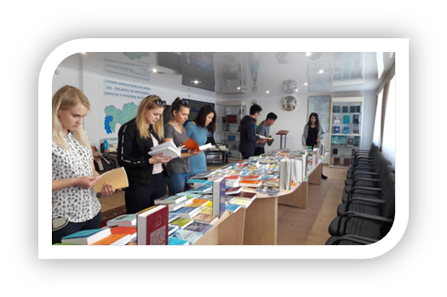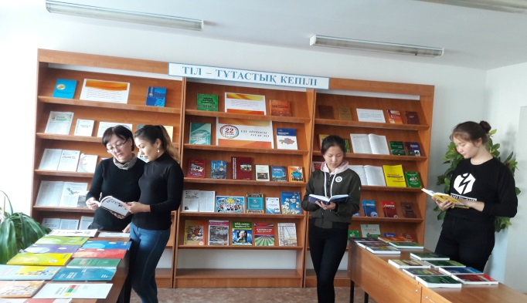

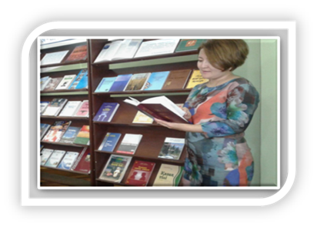

***СПИСОК ЛИТЕРАТУРЫ:***

* ***Атығаева К.М. Іскерлiк қазақ тiлi [Текст]: оқу әдiстемелiк құрал / К. М. Атығаева, 2015. - 109 б.***
* ***Балақаев М. Қазақ тілінің мәдениеті [Текст]: оқулық / М. Балақаев, М. Серғалиев, 2013. - 240 б.***
* ***Бижан Ж. Журналист шығармашылығындағы жаңа инновациялық технологиялар: оқу құралы / Ж. Бижан, 2013. - 208 б.***
* ***Жумабаева Ә.Е. Қазақ тілі [Текст]: жалпы білім беретін мектептің 2-сыныбына арналған оқулық / Ә. Е. Жумабаева, Г. И. Уайсова, Г. Т. Сәуақас, 2017. - 128 б.***
* ***Жумабаева Ә.Е. Қазақ тілі [Текст]: жалпы білім беретін мектептің 2-сыныбына арналған оқулық / Ә. Е. Жумабаева, Г. И. Уайсова, Г. Т. Сәуақас, 2017. - 128 б.***
* ***Жұмабаева Ә.Е. Қазақ тілі [Текст]: № 1 жұмыс дәптері. Жалпы білім беретін мектептің 2-сынып оқушыларына арналған / Ә. Е. Жұмабаева, А. С. Амирова, М. Н. Оспанбекова, 2017. - 95 б.***
* ***Жұмабаева Ә.Е. Қазақ тілі [Текст] : № 2 жұмыс дәптері. Жалпы білім беретін мектептің 2-сынып оқушыларына арналған / Ә. Е. Жұмабаева, А. С. Амирова, М. Н. Оспанбекова, 2017. - 96 б.***
* ***Жұмабаева Ә.Е. Қазақ тілі. Диктанттар жинағы [Текст]: Жалпы білім беретін мектептің 2-сынып оқушыларына арналған / Ә. Е. Жұмабаева, А. С. Амирова, М. Н. Оспанбекова, 2017. - 64 б.***
* ***Жұмабаева Ә.Е. Қазақ тілі. Оқыту әдестемесі [Текст]: жалпы білім беретін мектептің 2-сынып мұғалімдеріне арналған / Ә. Е. Жұмабаева, М. Н. Оспанбекова, 2017. - 76 б.***
* ***Жұмабаева Ә.Е. Қазақ тілі. Оқыту әдестемесі [Текст]: жалпы білім беретін мектептің 2-сынып мұғалімдеріне арналған / Ә. Е. Жұмабаева, М. Н. Оспанбекова, 2017. - 160 б.***
* ***Ибрагимов Қ. Қазақ тілі [Текст]: Учебник-тест для абитуриента / Қ. Ибрагимов, 2015. - 212 с.***
* ***Мадиева Т. Бастауыш топқа арналған жаттығулар жинағы [Текст] / Т. Мадиева, 2013. - 256 б.***
* ***Мамырбекова Г.М. Қазақ тілі [Текст]: оқулық / Г. М. Мамырбекова, 2014. - 164 б.***
* ***Мұхамбетов Ж. Қазақ диалектологиясы [Текст]: оқу құралы / Ж. Мұхамбетов, 2015. - 392 б.***
* ***Омар Б.С. Қазақ тілі. Мектеп жасына дейінгі балаларды қазақ тіліне оқыту ерекшеліктері. Әдістемелік нұсқаулығы [Текст]: Қазақ тілінде сөйлейміз оқу-әдістемелік кешеніне / Б. С. Омар, 2015. - 110 б.***
* ***Рақымжанов Қ.Х. Практикалық қазақ тілі [Текст]: Салық қызметкерлеріне арналған оқу құралы. Толықтырылған. / Қ. Х. Рақымжанов, 2011. - 156 б.***
* ***Сайрамбаев Т. Қазақ тіл білімінің мәселелері [Текст] / Т. Сайрамбаев, 2014. - 640 б.***
* ***Саутова Т.А. Қазақ тілі [Text]: оқу құралы / Т. А. Саутова, 2013. - 113 б.***
* ***Серғалиев М.С. Қазақ тілінің қысқаша орфоэпиялық сөздігі [Текст] / М. С. Серғалиев, 2009. - 190 б.***
* ***Серғалиев М. Қазақ тілінің қысқаша орфоэпиялық сөздігі [Текст] / М. Серғалиев, 1996. - 172 б.***
* ***Таласпаева Ж.С. Мәтін лингвистикасы [Текст]: Оқу-әдістемелік құрал / Ж. С. Таласпаева, 2017. - 140 б.***
* ***Таласпаева Ж.С. Ономастикалық атаулардың тарихы мен лингвистикалық сипаты [Текст]: Монография / Ж. С. Таласпаева, М. Т. Есматова, 2017. - 128 б.***
* ***Таласпаева Ж.С. Поэзия тіліндегі "Туған жер" концептісінің көрінісі [Текст]: Монография / Ж. С. Таласпаева, А. С. Искакова, 2017. - 160 б.***
* ***Таласпаева Ж.С. Стильдік талдау үлгілері [Text]: 5В050700 "Қазақ тілі мен әдебиеті", 5В050400 "Журналистика" мамандығының күндізгі және сырттай бөлім студенттеріне арналған оқу- әдістемелік құралы / Ж. С. Таласпаева, 2016. - 80 б.***
* ***Таласпаева Ж.С. Қазақ тілінің стилистикасы [Текст] : Оқу құралы / Ж. С. Таласпаева, 2017. - 300 б.***
* ***Таласпаева Ж.С. Қожаберген жырау шығармаларының тілдік ерекшелігі мен концептуалдық өрісі [Текст]: Монография / Ж. С. Таласпаева, 2018. - 160 б.***
* ***Қазақ тілі [Текст]: training book, 2016. - 168 б.***
* ***Қазақ тілі [Текст]: test book, 2016. - 448 б.***
* ***Қазақ тілі деңгейлік оқу-әдістемелік кешенінің Негізгі оқулығы (қарапайым деңгей)+CD [Текст] / Ж. Қ. Түймебаев, Қ. Қадашева, У. О. Асанова, 2013. - 180 б.***
* ***Қазақ тілі Тілдарын [Текст]: әдістемелік нұскау А-2 / ред. М. Қ. Жапарова [и др.], 2013. - 128 б.***
* ***Қазақ тілін В1, В2 деңгейлері негізінде оқыту әдістемесі (оқылым, жазылым, сөйлесім) [Text]: оқу- әдістемелік құрал / К. М. Атыгаева [et al.], 2016. - 210 б.***
* ***Қазақ тілін В1, В2 деңгейлері негізінде оқыту әдістемесі (оқылым, жазылым, тыңдалым, сөйлесім) [Текст]: оқу-әдістемелік құрал / К. М. Атығаева [и др.], 2017. - 96 б.***
* ***Қошанова Ж.Т. Кәсіби қазақ тілі бойынша терминологиялық глоссарий: оқу-әдістемелік құрал / Ж. Т. Қошанова, 2017. - 100 б.***
* ***Ұлттық тарих тамыршысы [Текст] : Ғылыми жинақ / бас ред. С. М. Өмірбаев ; құраст. А. Г. Ибраева, 2016. - 288 с.***
* ***Өмірәлиев К. Қазақ тіл білімінің мәселелері [Текст] / К. Өмірәлиев, 2014. - 640 б.***
* ***Russian-Kazakh-english politechnic dictionary [Текст]. Т.1: А-О / құраст. М. Р. Тусипбек, 2010. - 720 б.***
* ***Russian-Kazakh-english politechnic dictionary [Текст]. Т.2: П-Я / ред. Ө. Айтбайұлы , 2010. - 720 б.***
* ***Ауыл шаруашылығы техникасының орысша - қазақша сөздігі [Текст], 2012. - 192 б.***
* ***Бакытжанов И. Русско-казахский, казахско-русский терминологический словарь по теплотехнике [Текст] / И. Бакытжанов, Иманкулов А., 2009. - 216 б.***
* ***Бегалиев Г. Қысқаша қазақша-орысша сөздік: 7000 сөз / Г. Бегалиев, Х. Махмудов, Г. Мусабаев; ред. Г. Мусабаев, 1959. - 250 б.***
* ***Жылуэнергетика терминдерінің түсіндірме сөздігі: қазақша-орысша, орысша-қазақша / Б.К. Алияров [и др.], 2014. - 409 с.***
* ***Рахымжанұлы Т.С. Үлкен экономикалық орысша-қазақша сөздік. Большой экономический русско-казахский словарь [Текст] / Т. С. Рахымжанұлы, 2010***
* ***Тұрлыбекова Ж.А. Қазақша-орысша, орысша-қазақша ресми-іскери сөздік. Казахско-русский, русско-казахский официально-деловой словарь [Текст] / Тұрлыбекова Ж. Қаюпова Ұ., 2010. - 240 б.***
* ***Қазақша-орысша, орысша- қазақша сөздік [Текст]: 30000 сөз. / ред. К. Байгабулова, 2010. - 416 б.***